Jednopaprsková spektrofotometrie

Teorie spektrofotometrie

Při průchodu záření hmotným prostředím je záření v daném směru zeslabováno absorpcí a rozptylem. Velikost absorpce záření lze popsat Lambert – Beerovým zákonem

I = I_{o} ⋅ e^{-kl} = I_{o} ⋅10^{-εcl}, (1)

kde I a I_{o} jsou intenzity prošlého a dopadajícího záření, k je absorpční koeficient, ε molární absorpční (extinkční) koeficient, c je molární koncentrace absorbující látky, l je tloušťka absorbující vrstvy. Při kvantitativních fotometrických měřeních se jako míra absorpce užívá veličina propustnost T = I/I_{o}.
Závislost propustnosti na koncentraci a tloušťce absorbujícího materiálu je exponenciální, což je pro praktické užití nevýhodné. Proto se při měření používá záporného logaritmu propustnosti

- log T = ε c l = A (2)

a označujeme jej jako absorbanci A (dříve též extinkce E nebo „optical density“ OD).
Hodnota ε se číselně rovná absorbanci roztoku s jednotkovou molární koncentrací v kyvetě s jednotkovou délkou. Běžnou jednotkou ε je
$[ε]=\frac{[A]}{[c]⋅[d]}=\frac{1}{1\text{mol}⋅{\text{dm}}^{−3}⋅\text{1cm}}={\text{1cm}}^{2}{\text{mmol}}^{−1}$

Hodnoty ε se pohybují od jednotek po desetitisíce i více cm² mmol⁻¹ a jsou pro mnohé látky tabelovány. Často se uvádějí též hodnoty A^{1%}_{1cm}, které udávají absorbanci 1% roztoku měřeného při tloušťce vrstvy 1 cm.
Podle Lambert-Beerova zákona je grafickým vyjádřením závislosti absorbance na koncentraci přímka, jejíž směrnice udává molární absorpční koeficient. Tato závislost je přesně splněna jen pro opticky řídká prostředí (např. zředěné roztoky), kdy se neuplatňuje závislost extinkčního koeficientu na indexu lomu absorbující látky. Při spektrofotometrickém stanovení koncentrace je proto vždy nutné platnost Lambert-Beerova zákona ověřit.
Látky neabsorbují záření u všech vlnových délek stejně intenzivně. Měříme-li některou veličinu charakterizující absorpci látky (T, A, ε) v určitém spektrálním intervalu, získáme tzv. absorpční spektrum. K měření spekter se používají spektrofotometry. Pokud měříme koncentraci nějaké látky, je třeba pro měření zvolit vhodnou vlnovou délku. Obvykle volíme vlnovou délku, při které má látka maximální absorbanci. Proto je nutné nejdříve změřit závislost absorbance na vlnové délce a z maxima spektrální závislosti určit vhodnou vlnovou délku pro měření koncentrace.
Spektrofotometr se skládá z části optické, obsahující zdroj záření, monochromátor, detektor, vzorkovou část a optické prvky, a elektromechanické, zahrnující ladění monochromátoru, měřič signálu detektoru a výstupní zařízení. Vzorek se zpravidla umísťuje mezi monochromátor a detektor. Základní schéma jednopaprskového spektrometru je na obr. 1.

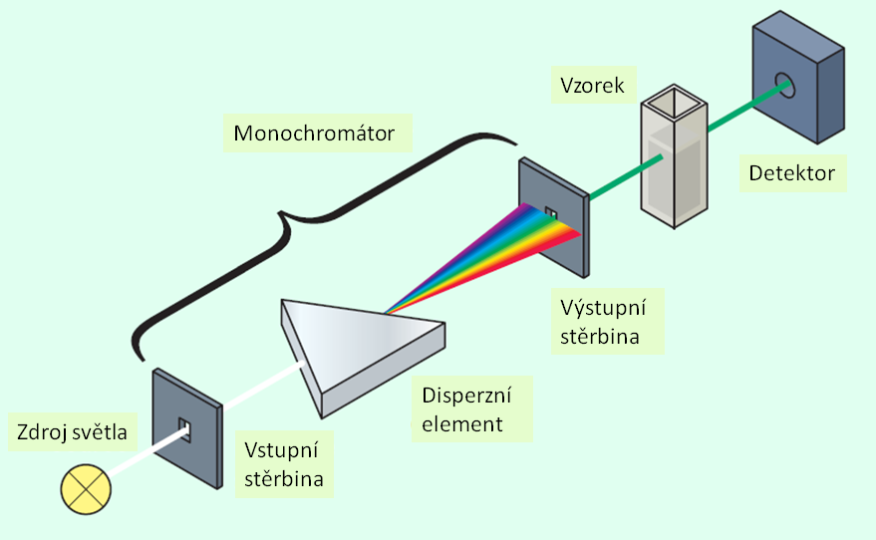

Obr. 1. Základní schéma klasického jednopaprskového spektrometru. Podle Owen T. (2000)

Pomocí monochromátoru vybíráme z emisního spektra zdroje záření úzký spektrální pás („vlnovou délku“), kterým prozařujeme vzorek a prošlé záření detekujeme pomocí fotonky. Natáčením disperzního elementu monochromátoru (hranol, mřížka) vybíráme různé „vlnové délky“ v daném spektrálním rozsahu a měříme tak celé spektrum propustnosti vzorku. Přepočtem podle rovnice 2 získáme absorpční spektrum.

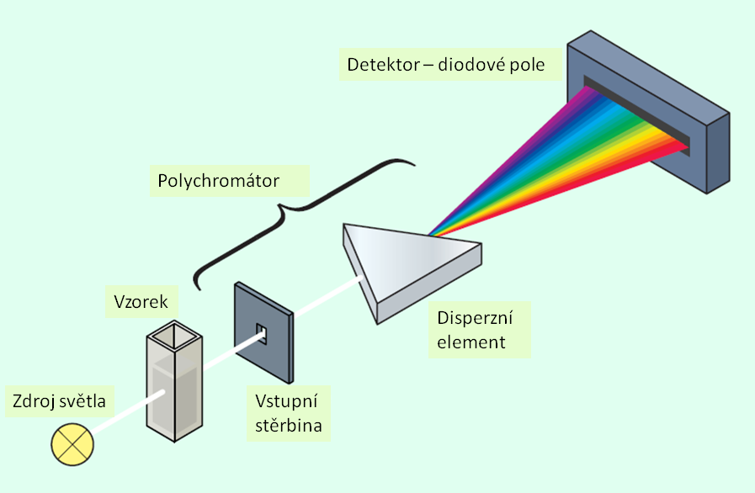

Obr. 2. Základní schéma „diode array“ jednopaprskového spektrometru Podle Owen T. (2000)

Moderní spektrofotometry využívají jako detektoru diodového pole. U těchto spektrofotometrů je vzorek umístěn mezi zdrojem záření a monochromátorem. Vzorek je tedy prozařován celým emisním spektrem zdroje záření a teprve záření prošlé vzorkem se rozkládá na „vlnové délky“. Každá „vlnová délka“ má svou prostorovou orientaci a dopadá na miniaturní fotodiodu. Signály z jednotlivých fotodiod pak jsou úměrné propustnosti vzorku při dané vlnové délce. U tohoto typu spektrofotometrů je pozice disperzního elementu monochromátoru fixní (tj. odpadá nutnost jeho mechanického natáčení). Tento typ spektrofotometrů není vhodný pro světlocitlivé vzorky.

Praktická cvičení s „diode array“ spektrofotometrem CHEM-2000

Přístroje a pomůcky:
- Spektrometr CHEM-2000 (Ocean Optics, Dunedin, FL, USA), vláknový jednopaprskový „diode array“ spektrofotometr pro měření ve viditelné a blízké infračervené části spektra s polychromátorem (obr. 3), který je na desce v počítači.
- Hranové, pásové a šedé filtry, sada různobarevných plastových filtrů, krycí a podložní sklíčko pro mikroskopovaní, modrá skalice, destilovaná voda, kapesní svítilna se žárovkou a LED svědlem

Obr. 3. Základní schéma polychromátoru spektrofotometru CHEM-2000. Důležité komponenty:1 - vstup polychromatického světla, 4 – zrcadlo, 5 - disperzní mřížka, 6 – zrcadlo, 7,8,9 - komponenty CCD chipu

Úkoly

- Seznamte se s měřením spekter pomocí CHEM-2000
- Změřte spektrum propustnosti vybraných filtrů (šedé, pásové a hranové). Zhodnoťte, zda se jedná o pásové, hranové či šedé filtry (viz teorie k úloze Dvojpaprsková spektrofotometrie) a charakterizujte je příslušnými parametry.
- Změřte spektrum propustnosti podložní a krycího sklíčka k optickému mikroskopu. Diskutujte naměřená spektra.
- Změřte spektrum propustnosti prázdné skleněné kyvety, kyvety naplněné vodou.
- Změřte spektra propustnosti roztoku modré skalice o různé koncentraci a diskutujte je.
- Změřte spektra propustnosti zeleného listu a listu infiltrovaného destilovanou vodou a diskutujte je.
- Změřte emisní spektrum vybraných zdrojů světla (LED svítilna, svítilna se žárovkou) a diskutujte naměřená data.

Literatura:
Prosser, V. a kol.: Experimentální metody biofyziky. Academia, Praha 1989.
Vodrážka, Z.: Fyzikální chemie pro biologické vědy. Academia, Praha 1982.
Owen, T..: Fundamentals of UV-visible spectroscopy, Agilent Technologies, 2000.
Manuál k CHEM-2000

